**SHOSHITE**

Um produto próprio para atender mulheres que desejam estilizar as unhas, virado para todo os públicos, mas com foco específico nas mulheres.

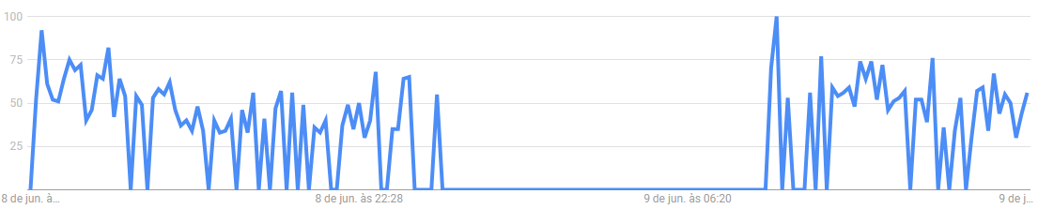

**~LOGOS~**

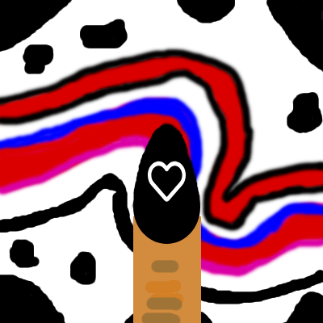

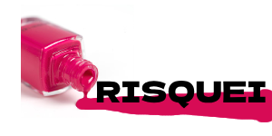

**~CORES DO SITE~**

**#fad8d8**

** #ffff00**

**#fb9b00**

**#8a2ce2**